Ekonomi kawasan Asia mulai menggeliat. Lihat saja aktivitas industri manufaktur negara-negara kawasan ini yang umumnya ekspansif di awal tahun 2017.

**Para 1**

Ambil contoh, Jepang. Indeks manufaktur alias ***Purchasing Manager’s Indices*** (PMI) Jepang pada Januari 2017 tercatat 52,7. Pun India, memiliki indeks PMI dengan skor 50,4.

**Para 2**

**Para 3**

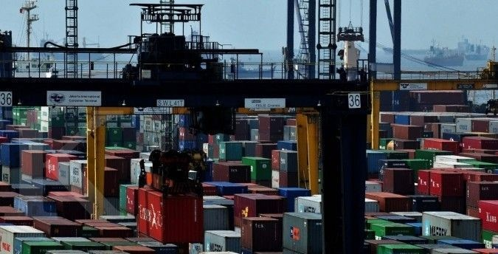PMI China juga masih di atas level 50 meski mengendur ketimbang bulan sebelumnya. Begitu pula indeks manufaktur Indonesia meningkat menjadi 50,4 di Januari 2017.

Level indeks PMI di atas 50 menunjukkan kondisi industry di negara tersebut sedang ekspansi. Sebaliknya, indeks di bawah level

**Para 4**

50 menandakan industri manufaktur mengalami kontraksi.

Agaknya, mulai bangkitnya ekonomi Asia itu pula yang mengangkat kinerja indeks bursa Asia belakangan ini. Sejumlah

**Para 5**

bursa di negara-negara Asia seperti Singapura, India, Australia, Hong Kong dan Taiwan melonjak 10% dari awal tahun.

Indeks Harga Saham Gabungan (IHSG) baru mencetak pertumbuhan 1,18% sepanjang tahun ini. Tahun lalu, IHSG naik 15,32%, tertinggi kedua di Asia Pasifik, setelah Thailand.

**Para 6**

Ekonomi kawasan Asia mulai menggeliat. Lihat saja aktivitas industri manufaktur negara-negara kawasan ini yang umumnya ekspansif di awal tahun 2017.

Ambil contoh, Jepang. Indeks manufaktur alias ***Purchasing Manager’s Indices*** (PMI) Jepang pada Januari 2017 tercatat 52,7. Pun India, memiliki indeks PMI dengan skor 50,4.

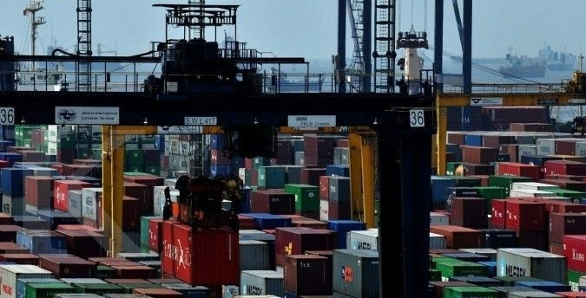PMI China juga masih di atas level 50 meski mengendur ketimbang bulan sebelumnya. Begitu pula indeks manufaktur Indonesia meningkat menjadi 50,4 di Januari 2017.

Level indeks PMI di atas 50 menunjukkan kondisi industry di negara tersebut sedang ekspansi. Sebaliknya, indeks di bawah level

50 menandakan industri manufaktur mengalami kontraksi.

Agaknya, mulai bangkitnya ekonomi Asia itu pula yang mengangkat kinerja indeks bursa Asia belakangan ini. Sejumlah

bursa di negara-negara Asia seperti Singapura, India, Australia, Hong Kong dan Taiwan melonjak 10% dari awal tahun.

Indeks Harga Saham Gabungan (IHSG) baru mencetak pertumbuhan 1,18% sepanjang tahun ini. Tahun lalu, IHSG naik 15,32%, tertinggi kedua di Asia Pasifik, setelah Thailand.